海东市保证金操作手册-招标代理

- 在招标公告中按标段生成虚拟子账号
说明：保证金子账号生成步骤 招标公告
操作：在招标公告编辑页面，点击‘生成子账号’即可生成，同时发布的公告内容会自动新增关于保证金的内容
图示：
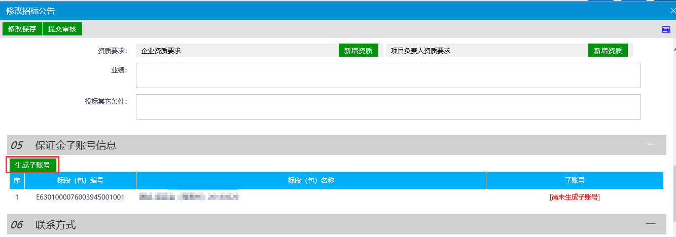

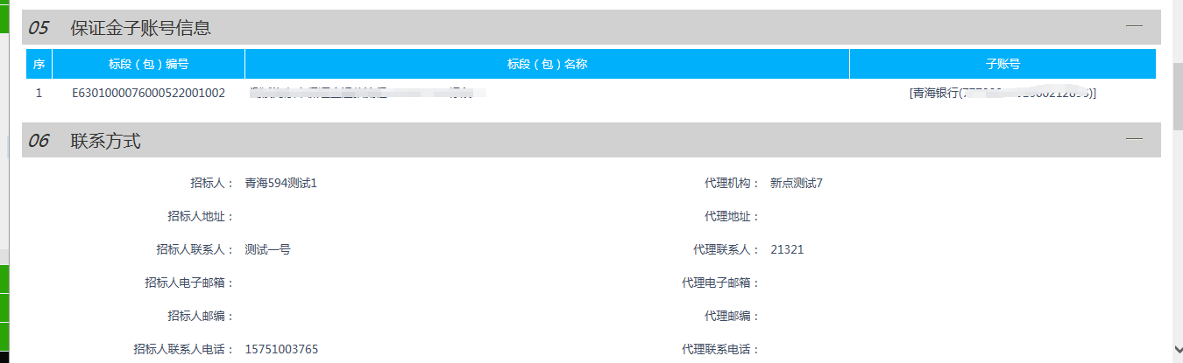
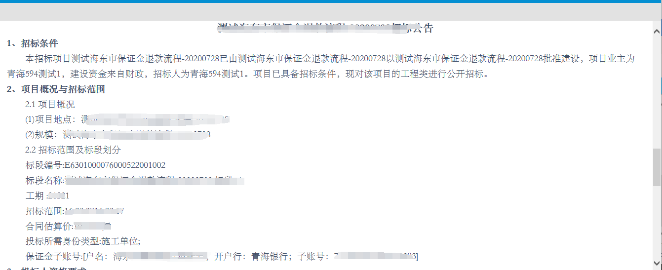

- 海东市保证金退款
说明：海东市保证金退款步骤 海东市保证金退款
注：海东市保证金退款 菜单只针对于海东市辖区项目使用，其他辖区项目请使用原 保证金退款 菜单进行保证金退还。
操作：在费用管理-》海东市保证金退款 菜单新增退款申请，选择相应退款标段/包，进入保证金退款操作页面。
- 如对未中标单位进行退款则在02保证金支付信息中选择未中标保证金，将所需退款项的退款方式为自动退款，修改保存后点击提交信息按钮。
- 如对中标单位进行退款则在02保证金支付信息中选择中标保证金，将所需退款项的退款方式为自动退款，修改保存后点击提交信息按钮。
图示：
